потому что корни растений могут сгнить от переизбытка влаги.
Игра «Что я загадала?».
Цель: развивать мышление.
Игровой материал и наглядные пособия: 10 кругов разного цвета и размера.
Описание: разложить перед ребенком 10 кругов разного цвета и размера, предложить ребенку показать тот круг, который загадал взрослый. Объяснить правила игры: отгадывая, можно задавать вопросы, только со словами больше или меньше. Например:
- Это круг больше красного? (Да.)
- Он больше синего? (Да.)
- Больше желтого? (Нет.)
- Это зеленый круг? (Да.)
Игра «Вспомни быстрее».
Цель: развивать логическое мышление.
Описание: предложить ребенку быстро вспомнить и назвать три предмета круглой формы, три деревянных предмета, четыре домашних животных и т. п.
Игра «Все, что летает».
Цель: развивать логическое мышление.
Игровой материал и наглядные пособия: несколько картинок с различными предметами.
Описание: предложить ребенку отобрать предложенные картинки по названному признаку. Например: все круглое или все теплое, или все одушевленное, что умеет летать, и т. п.
Игра «Из чего сделано»
Цели: развивать логическое мышление; закреплять умение определять, из какого материала изготовлен предмет.
Описание: воспитатель называет какой-либо материал, а ребенок должен перечислить все то, что можно из него сделать. Например: дерево. (Из него можно сделать бумагу, доски, мебель, игрушки, посуду, карандаши.)
Игра «Что бывает...».
Цель: развивать логическое мышление.
Описание: предложить ребенку поочередно задавать друг другу вопросы следующего порядка:
- Что бывает большим? (Дом, машина, радость, страх и т. п.)
- Что бывает узким? (Тропа, лепта, лицо, улица и т. п.)
- Что бывает низким (высоким)?
- Что бывает красным (белым, желтым)?
- Что бывает длинным (коротким)?
Можно задавать детям такие шутливые вопросы:
Сколько ушей у двух мышей?
Сколько в комнате углов?
Сколько ног у воробья?
Сколько глаз у светофора?

Решение разного типа нетривиальных задач у ребят-дошкольников способствует формированию умственных способностей: умению рассуждать и действовать, логике, пластичности мыслительного процесса, сообразительности, смекалки.

ИГРЫ НА РАЗВИТИЕ МЫШЛЕНИЯ
У ДЕТЕЙ 5 ЛЕТ

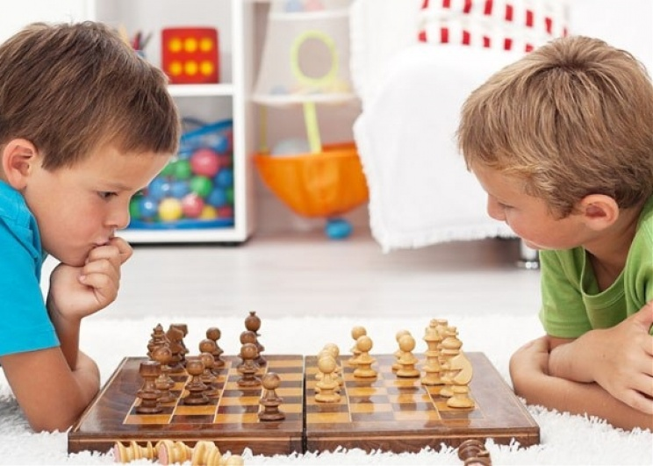

Логическое мышление – это образ мыслительного процесса, способность и умение, при котором личность использует готовые понятия и логические схемы.
Каждый человек хочет добиться в своей жизни определенных успехов и высот, а также, чтобы и их дети были успешны. Отвечая на вопрос: «А нужно ли оно, это самое логическое мышление?», каждый родитель должен понимать, что секрет большинства удачливых людей заключается не только в полученном ими образовании или в связях, а в умении логически мыслить, анализировать. Если у личности развито логическое мышление дополнительно с наличием у него воображения, то он априори способен мыслить творчески и также творчески подходить к поставленным перед ним задачам.
Очень важно приступить к развитию логического мышления у ребенка еще до того момента, когда он пойдет в школу, тот есть в дошкольном возрасте. Невозможно родиться со сложившимся логическим мышлением, его нужно всячески развивать, ему необходимо учиться.
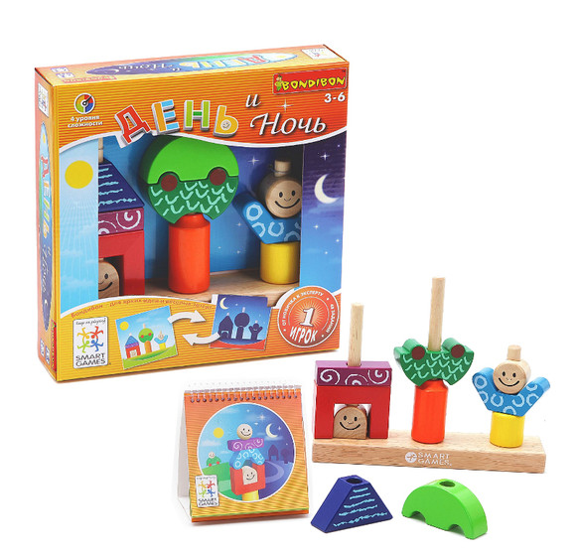

Что необходимо для эффективного развития у дошкольника логического мышления?
Требуется научить ребенка-дошкольника решать различные загадки и задачи, как стандартные логические, так и нестандартные головоломки. Так как это формирует у них логику, воображение и интеллект.
Развитие психологических качеств у дошкольника позволяет им легко усваивать полученные знания, использовать их для решения различных задач. Знания, которыми владеет ребенок при поступлении в школьное учреждение, не так важны, как важно его стремление к получению знаний, умение фантазировать, рассуждать, делать правильные выводы, логически мыслить и рассуждать.
Дети-дошкольники, прежде всего, ориентируются на то, что они могут увидеть. В их возрасте развивается мышление, называемое образным, то есть можно утверждать, что дошкольники еще не умеют рассуждать так, чтобы приходить к верному умозаключению.
Известный детский психолог Венгер утверждал, что образное мышление дает возможность ребенку усваивать типичные для его возраста знания, если они видят что-то, представленное в наглядном виде. При грамотной помощи взрослого развитие образного познания приведет дошкольника к усвоению логических законов. Отсюда следует, что на развитие способности ребенка-дошкольника решать логические задачи влияет развитие описательного моделирования.

Развитие через игры логического типа
Логические, стратегические игры были созданы для того, чтобы включать активное мышление, как говорится «поломать слегка голову» и найти верное решение. Благодаря таким играм развивается мышление, память и логика. И что немаловажно, это то, что все игры направлены на развитие логики – это не только полезно, но и веселое времяпрепровождение для детей дошкольного возраста.
Игра «Логические концовки».
Цель: развивать логическое мышление, воображение, способность к анализу.
Описание: детям предлагается закончить предложения:
• Лимон кислый, а сахар... (сладкий).
• Ты ходишь ногами, а бросаешь... (руками).
• Если стол выше стула, то стул... (ниже стола).
• Если два больше одного, то один... (меньше двух).
• Если Саша вышла из дома раньше Сережи, то Сережа... (вышел позже Саши).
• Если река глубже ручейка, то ручеек... (мельче реки).
Игра «Полезно - вредно».
Цель: развивать мышление, воображение, умение анализировать.
Описание: рассмотреть какой-либо объект или явление, отмечая его положительные и отрицательные стороны, например: если идет дождь - это хорошо, потому что растения пьют воду и лучше растут, но если дождь идет слишком долго - это плохо,

